План-график проведения вакцинации домашних животных против бешенства на прививочных пунктах Южного административного округа г.Москвы на 2016 год.
17.12.2015
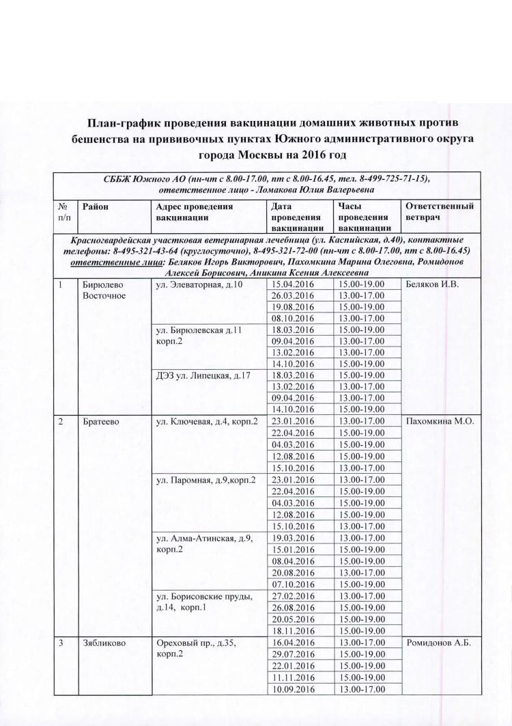
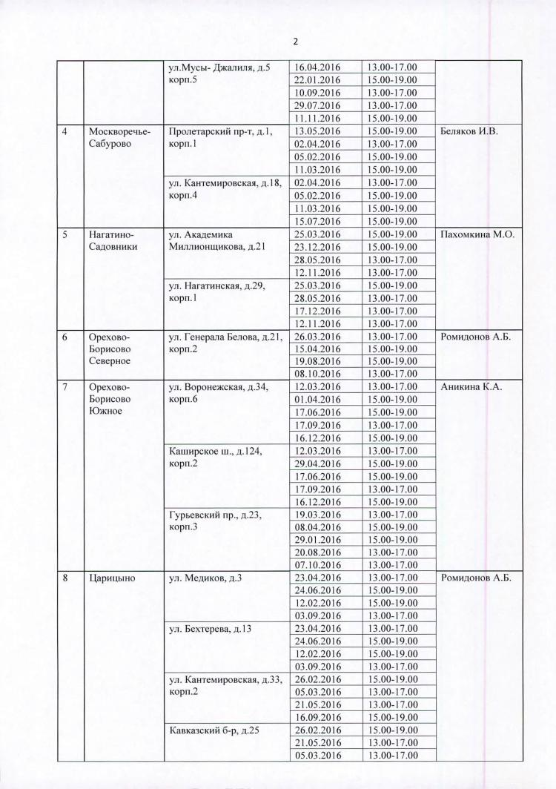

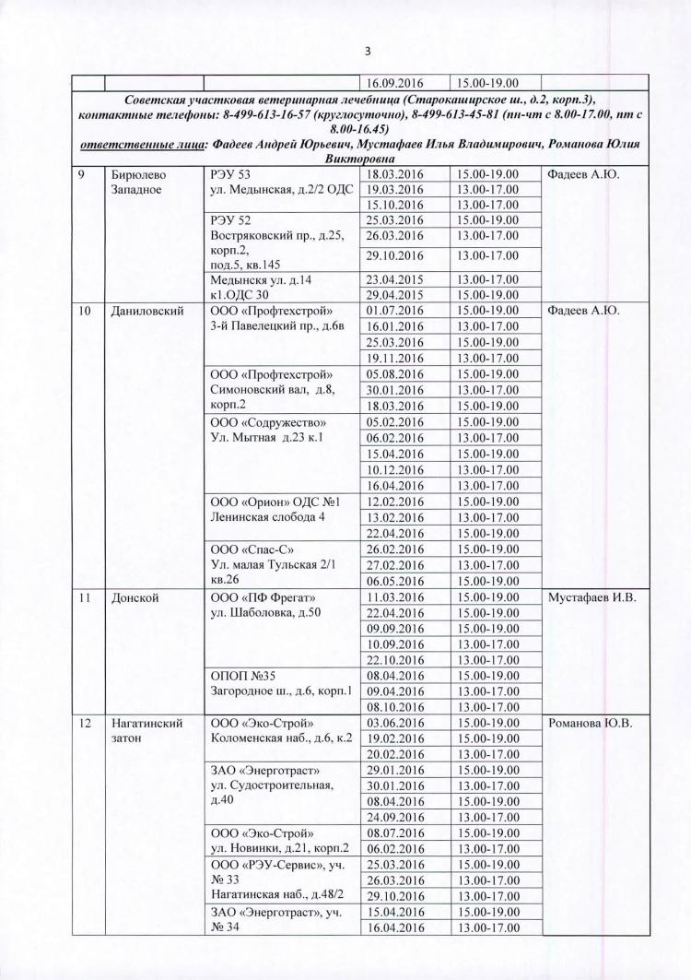

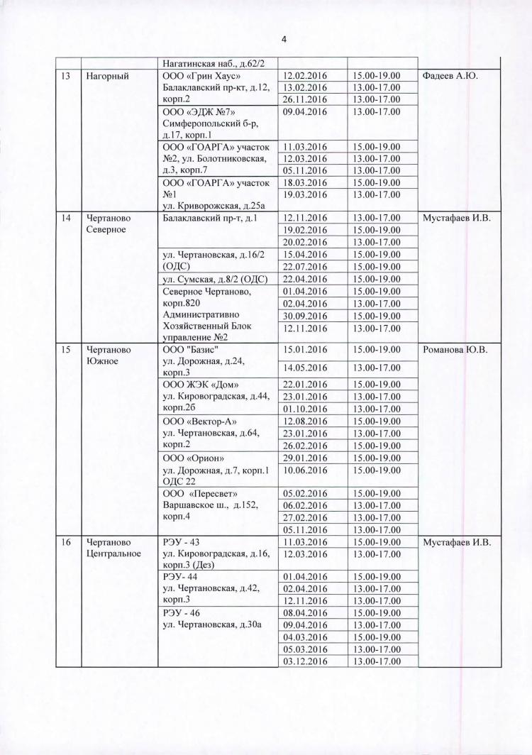

Адрес страницы: http://brateevo.mos.ru/animals-are-looking-for-a-new-owner/detail/2382121.html
Управа района Братеево города Москвы

